Система информационного обеспечения процесса организации мероприятий

Заказчик регистрируется в системе, оставляет заявку (описание мероприятия, желаемое место проведения, число участников, вход (свободный или нет), отслеживание статуса заявки, просмотр отзывов по мероприятию). Менеджер принимает заявки, планирует мероприятие, договаривается с заинтересованными лицами, информирует заинтересованных лиц, регистрирует участников если вход закрытый, оповещает участников. Участник отмечается на мероприятии, может оставить отзыв.

1 Вопросы
- Кто такие заинтересованные лица? Они пользуются системой?

Люди, задействованные в организации мероприятия, хозяева ресурсов. Системой не пользуются

- О чем менеджер информирует заинтересованных лиц? Это задача ИС?

О всех существенных моментах, касающихся проведения мероприятия. Информирование производится при помощи ИС.

2) Что значит «Отмечается на мероприятии»? Это подать заявку на то, чтобы тебя зарегистрировали, если вход закрытый?

Участник отмечает в системе, что он подошёл на мероприятие.

3) В задании написано «Менеджер оповещает участников». О чем оповещает менеджер участников? Это задача системы или просто часть бизнес-процесса, которую выполняет менеджер вручную?

О дате, времени и месте проведения мероприятия. Информирование производится при помощи ИС.

4) Мероприятия одноразовые или могут проводиться несколько раз?

Мероприятия могут повторятся, но условия проведения (место, время, число участников и т.д.) всегда меняются.

5) Участники могут посмотреть отзывы?

могут

6) Какие существуют статусы заявки?

Перечень статусов зависит от вида мероприятия. Изменение статуса означает завершение текущего этапа работы над организацией мероприятия.

7) Была составлена диаграмма, которая показывает, какие роли пользователе есть и что они могут делать в системе. Все ли классы пользователей были указаны? Все ли задачи указаны? Есть ли ошибки или замечания? Диаграмма представлена на рисунке 1.

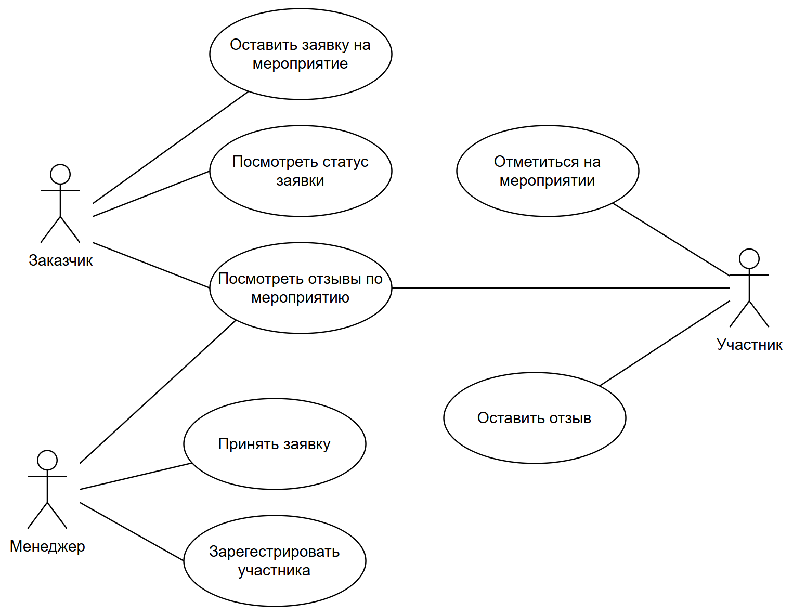
Рисунок 1 – Диаграмма вариантов использования

Диаграмма мне нравится. Только в слове «ЗарегЕстрировать» у вас ошибка.

